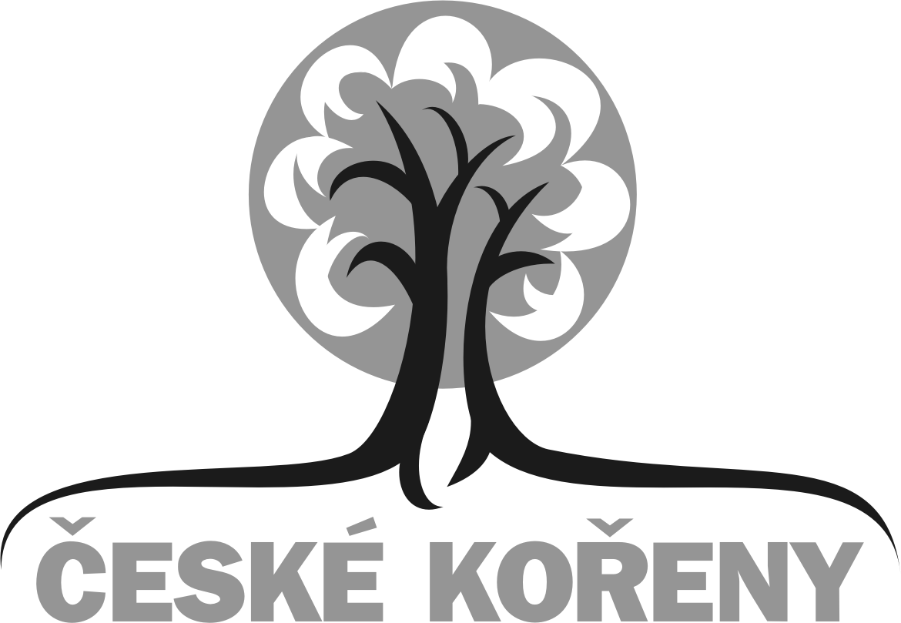

TISKOVÁ ZPRÁVA

České kořeny ve Vídni
28. dubna – 2. května 2012 – natáčení dokumentu dokončeno

Motto projektu České kořeny:
Systém, který vládl v naší zemi před rokem 1989,
bránil občanům svobodně uplatnit svoje talenty a schopnosti.

Cyklus České kořeny ukazuje příběhy lidí, kteří odchodem
z Československa tuto svobodu získali a dokázali ji využít.

Třetí zemí a českou komunitou, které se věnuje série dokumentů České kořeny,
je Rakousko. Především hlavní město dřívější monarchie přilákalo za obživou již od 19. století statisíce Čechů (i Slováků). Česká komunita ve Vídni, v níž se dnes potkávají potomci těchto zde dávno usazených krajanů s těmi, kteří sem emigrovali v dobách komunismu, ale dnes již i s nově příchozími za prací či studiem, je zde velice specifická.
Závěrečné, III. natáčení dokumentu České kořeny ve Vídni
Nový díl cyklu se zaměří především na Čechy v rakouské metropoli, kde jich v rámci Rakouska žije naprostá většina. Představí kromě několika zajímavých osobností
a rodin také fenomén české školy a českého divadla.
Školský spolek Komenský a ochotnický divadelní soubor Vlastenecká omladina ve Vídni udržují kontakt s češtinou, vzděláním v českém jazyce a s českou kulturou nepřetržitě již přes 120 let. Jim jsme se věnovali zejména při prvním natáčení, které proběhlo již vloni.
Třetí a poslední cesta do Vídně však vedla zejména za zajímavými českými osobnostmi
a jejich rodinami.
V dokumentu se objeví známý výtvarník Jan Brabenec s paní Tamarou Brabencovou. Oba vedou již řadu let galerii na vídeňském Spittelbergu, která je jedním z center českého kulturního a společenského dění, ovšem s výrazným přesahem i do rakouské umění milovné společnosti. Zde jsme filmovali již vloni. Dotáčky s paní Tamarou o rodinných zkušenostech nás zavedlo mj. i k tématu „ukradené děti“ , tj. děti, které emigrovaly s rodiči, a ztratily tak svůj původní dětský svět a zázemí prarodičů i kamarádů...

Nedaleko Vídně žije i rodina Vašíčkova. Tomislav Vašíček, jeden ze zakladatelů českého rokenrolu (legendární kapela Sputnici) vstoupil vloni v Praze do rokenrolové síně slávy. V rakouské emigraci se etabloval jako špičkový expert u společnosti IBM. Láska k hudbě jej však neopustila a i zde se věnoval nejrůznějším žánrům jako autor i producent. Talent zdědila i dcera Caroline, která je dnes v Rakousku uznávanou muzikálovou hvězdou a interpretuje mj. písničky svého otce. Rodina Vašíčkova se i jinak zapojuje do společenského a kulturního dění a je důkazem propojení a blízkosti obou kultur. S kamerou Českých kořenů jsme mj. zavítali na exkluzivní charitativní koncert, kde Caroline Vasicek vystupovala.

Další dotáčky se uskutečnily i v rodině pana Rudolfa Cainera. V České republice se před několika lety a nyní znovu připomněl vynikající knihou Žulový Stalin, beletristicky zpracovaným dílem o vzniku a zániku obřího Stalinova pomníku v Praze. Pan Cainer je ve Vídni mj. aktivním sokolem. Sokolské aktivity tamních Čechů jsme kamerou zachytili v jedné z tamních sokoloven, té nejnovější v X. vídeňském obvodě.
Otevřenou zpovědí syna a snachy pana Cainera, kteří do Rakouska emigrovali až v roce 1985, se otevřely další pohledy na fenomén české emigrace po roce 1968.

Natáčení pokračovalo v rodině Vaďurových.
Oba manželé jsou nejen duší divadelního spolku Vlastenecká omladina a také vedou české taneční kurzy ve Vídni – o obojím jsme již natáčeli během předchozích pobytů. Nyní byl portrét rodiny Vaďurových doplněn o vyprávění o začátcích emigrace paní Anny, která do Vídně přišla ve svých 20 letech. Její manžel Viktor pochází z rodiny Čechů ve Vídni usazených již od 19. století. Díky němu se Anna brzy po příchodu seznámila i s českou menšinou, žijící zde již historicky, a zapojila do divadelních aktivit. Vaďurovi odvádějí pro Čechy ve Vídni obrovský kus práce. Harmonií a kamarádským přístupem v divadle i tanečních dokazují, že je možné propojit všechny české elementy – od původní české menšiny přes ty, kdo sem emigrovali, až po nově příchozí za prací či studiem. Stále jim však zbývá čas i na vlastní koníčky, například automobilové veterány. Uvidíte v dokumentu.

Pohled na Rakousko a Vídeň očima Marie Woodhamsové – to je poslední medailonek, který bude součástí dokumentu. Zkušená zahraniční zpravodajka Českého rozhlasu promlouvá prostřednictvím svých relací z Vídně k milionům českých posluchačů už od roku 1989. I ona však se před více než 30 lety učila ve Vídni žít. Po sňatku z britským obchodníkem se zde ocitla se dvěma dospívajícími dětmi – dcera Jitka též dostane slovo – a začlenění do vídeňské společnosti mělo i přes zdánlivě příznivou situaci regulérního příchodu i pro ni a děti mnohá úskalí. Marie Woodhamsová se však s diváky dokumentu kromě osobních zkušeností podělí i o atmosféru vídeňských kaváren a tržišť.

Projekt České kořeny má záštitu Senátu PS ČR
Hlavním sponzorem dokumentu je Jihomoravský kraj (další jsou vítáni)

Nyní začne vlastní zpracování cca 60 minutového dokumentu, který bude uveden ještě v závěru tohoto roku ve své pražské premiéře. Následovat budou premiéry moravská (Kyjov) a vídeňská – obě v začátku roku 2013. Dokument bude ihned po dokončení nabídnut i České televizi. ČT2 odvysílala již jeho první dva díly, České kořeny ve Švédsku a České kořeny ve Švýcarsku (podzim 2011).

Dokumentární snímky o Češích ve světě vznikají v produkci Mezinárodního českého klubu o.s.. Hlavním mediálním partnerem projektu je nezávislý magazín Český dialog, který se jako jediný v ČR věnuje nepřetržitě od r. 1990 kontaktům s krajany.
Více informací o časopisu i klubu najdete na www.cesky-dialog.net

České kořeny natáčí tým ve složení: Tomáš Kubák (vedoucí projektu, kamera, režie), z KAM Studia Kyjov, Martina Fialková (produkce, rozhovory, mediální servis, propagace) z Mezinárodního českého klubu Praha a Veronika Hollerová (rozhovory, scénář, zvuk)
z Kyjova. Více informací o dokumentech najdete na www.ceskekoreny.cz
kde jsou přístupné i ukázky z prvního, švédského dílu a množství fotografií z natáčení.

Tiskový servis: Ing. Martina Fialková, Mezinárodní český klub, tel.: 603 930 074
m.fialkova@centrum.cz , www.cesky-dialog.net

